**Урок здоровья.**

**Тема:** *«Предупреждён – значит защищён»*

*(профилактика заболевания ВИЧ/СПИДа).*

**Цель:** Дать информацию о вирусе иммунодефицита человека, путях передачи инфекции и мерах профилактики заболевания.

**Задачи:** Формировать понятие о личной ответственности за своё здоровье; научить оценивать ситуации пребывания в зонах риска и соблюдать меры предостороженности.

**Оформление:** презентация слайдов, плакаты, видеоролики, рабочие листы: анкета, рефлексия, ситуации, заготовки «солнышко».

**Вопросы:**

**1.Что ты знаешь о ВИЧ (СПИДе)?**

**2 Что происходит с человеком, больным СПИДом?**

У человека появляются серьёзные проблемы со здоровьем: могут развиться пневмония, рак, различные формы лихорадки ит.д.

* В это время человек может резко потерять вес на 10% и более, иметь длительное время (более одного месяца) постоянно повышенную температуру тела, сильное ночное потоотделение, хроническую усталость, увеличение лимфатических узлов, постоянный кашель и длительный жидкий стул. После этого наступает момент, когда сопротивляемость организма окончательно потеряна, а болезни настолько обостряются, что человек погибает.
* **ВИЧ - это Вирус Иммунодефицита Человека.**
* **Передаётся от человека к человеку.**
* Проникая в организм человека, ВИЧ вызывает разрушение иммунной системы. Когда организм практически не способен противостоять самым простым болезням, наступает последняя стадия ВИЧ-инфекции – СПИД.
* **СПИД - Синдром Приобретённого Иммунного Дефицита.**
* **Последняя стадия ВИЧ-инфекции.**
* **Можно ли вылечить СПИД?**
* В настоящее время нет лекарства, способного уничтожить ВИЧ в организме человека полностью. Нет и вакцины, способной предотвратить заражение. Но существуют препараты, которые при правильном подборе и применении могут поддерживать здоровье и замедлить развитии СПИДа на длительное время. Благодаря этим лекарствам человек может вести полноценную жизнь.
* С момента заражения ВИЧ до стадии СПИДа может пройти от 5 до 15 лет.
* **Как можно обнаружить ВИЧ?**
* Узнать о том, что человек инфицирован, можно сдав анализ крови на наличие антител к ВИЧ.
* Однако антитела могут быть обнаружены в крови только через
* 1 – 6 месяцев с момента заражения ВИЧ.

**Игра «Рукопожатия – царапки».**

Для игры вызываются две команды. Им выдаются игровые номера, на одном из которых нарисован красный крестик. Участникам не разрешается сообщать друг другу номера.

**Инструкция:**

1. Постройтесь в две шеренги лицом друг к другу.
2. Совершите рукопожатия с игроком из противоположной команды, но так, чтобы тот, у кого на номере крестик, слегка царапнул партнёра.
3. Сделайте по желанию ещё 2-3 рукопожатия с кем хотите, при этом каждый, кого царапнули, должен обязательно передавать «царапку» всем партнёрам по рукопожатию.

**Анализ итогов игры.**

-Что продемонстрировала игра, кто догадался?

**Предполагаемый ответ:**

-Она продемонстрировала высокую скорость распространения болезни.

**Заполнение анкеты………………………………………………………………………………………………………………………….**

**Анкета.**

1.Расшифруйте слово СПИД.

2.От кого вы узнали об этом заболевании?

а) от родителей; г) от врачей;

*б) от учителя; д) другое.*

в) от друзей и знакомых;

3.Как рано вы узнали о СПИДе?

а) в 10-12 лет; б) в 12-14 лет; в) в 14-16 лет.

4. Как вы относитесь к людям, заболевшим СПИДом?

а) с презрением; б) с осторожностью;

б) с милосердием; г) с добротой;

д) с пониманием; е) отрицательно;

ж) с равнодушием; з) другое.

5.Что вам кажется самым страшным в этом заболевании?

а) смерть;

б) постоянные мысли, что ты болен;

в) нехватка сил на нормальную жизнь;

г) постоянная заболеваемость другими болезнями;

д) лечение;

ж) другое.

6. Если это вдруг случилось с вашим другом, что вы будете делать?

А) перестану с ним общаться;

Б) расскажу всем знакомым, чтобы знали;

В) буду всячески поддерживать;

Г) увеличу своё внимание;

Д) буду всячески стараться украсить его жизнь;

Е) буду общаться с ним только по телефону;

Ж) другое.

7. Случалось ли вам в жизни встречаться с заболевшим СПИДом?

8. Чего больше вы хотите знать о СПИДе?

а) историю возникновения;

б) способы предохранения;

в) статистику;

г) как себя вести с пострадавшим;

д) распространение СПИДа;

ж) мнения врачей и науки (новые открытия в этой области);

з) другое.

**ПРОСМОТР ВИДЕОРОЛИКА №8 и 11**

**Количество ВИЧ – инфицированных людей в Хабаровском крае.**

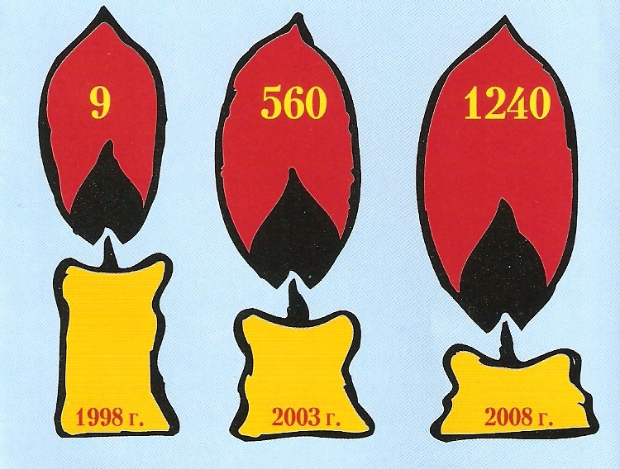

**Работа по вопросам в группах?**

* Как можно заразиться ВИЧ?
* Где можно заразиться ВИЧ?
* Кто входит в группу риска по ВИЧ?

**Можно заразиться ВИЧ:**

* Через кровь (переливание крови от инфицированного);
* От больной матери при рождении, через грудное молоко;
* Через медицинские или другие инструменты, нарушающие целостность кожного покрова;
* Половым путём.
* в больнице,

в маникюрном и педикюрном кабинете,

* тату - салоне,
* в тюрьме,
* в местах, где собираются наркоманы,
* в армии,
* в местах скопления проституток.

**Группа риска:**

* наркоманы,
* проститутки,
* медработники,
* заключённые,
* солдаты.

**ВИЧ/СПИД не передаётся при:**

* Поцелуе (разумеется, если проявление чувств при этом не слишком бурное и не приводит к повреждению слизистой оболочки);
* Рукопожатии;
* Через пот, слёзы, кашель и чихание;
* Через посуду;
* Пользовании общим туалетом, душем;
* Через бельё и обувь;
* Нахождении с больным или инфицированным в одном помещении;
* Укусах комаров ,а также других насекомых;
* Укусах домашних и диких животных.

**Обсуждение ситуации в группах.**

* 1. Насколько она опасна относительно возможности быть инфицированным?
* 2. Какое продолжение может иметь описанный случай?
* 3. Как бы вы поступили в такой ситуации?

**Ситуация №1**

Мама попросила первоклассника сына по пути из школы вынуть газеты из почтового ящика. Ребёнок, вынимая почту, укололся об иглу шприца (его бросил в ящик один из наркоманов)…

**Ситуация №2**

У дома стояла компания ребят и девушек. Зина шла мимо. Ребята сказали, что им не хватает одной девушки для пары, и пригласили Зину в свою компанию. Она плохо знала ребят, но согласилась, так как не хотела в праздник быть одна. Им было весело, пили шампанское и играли в «бутылочку»…

**Ситуация №3**

У Валеры на уроке из носа пошла кровь, Лиза дала ему свой носовой платок. Мальчик хотел вернуть платок после стирки, но Лиза сказала, что постирает сама, и положила его в карман. После урока Лиза передвигала стул и поранилась о торчащий шуруп. Рука непроизвольно потянулась в карман, где лежал платок…

**Ситуация №4**

Ранним утром в подъезде собирались наркоманы, обычно они бросали шприц на пол, но сегодня захотели подшутить над жильцами. Они вставили иглу от шприца в пластиковую оболочку перил остриём вверх…

**Право на охрану здоровья.  
Уголовная ответственность за умышленное заражение.**

* Ст. 122 Уголовного кодекса Российской Федерации.

Тайна обследования, права человека. Личная ответственность за своё здоровье.

**Составление коллективного пожелания ровеснику «Как уберечь себя от ВИЧ?»**

* Дорисовать солнышко: в центре нарисовать лицо, которое отразит, насколько сегодняшние знания и советы помогут вам избежать заражения ВИЧ; а на его лучиках написать или нарисовать советы, как уберечь себя от заражения ВИЧ.

**Рефлексия.**

Укажите Ваше имя ________________

-Отразите степень Вашей включённости в работу группы:

1 2 3 4 5 6 7 8 9 10

Вспомните сегодняшнюю работу и продолжите фразы, отражающие Ваши впечатления и чувства в ходе работы группы:

Я понял ________________________________

Меня удивило ___________________________

Я почувствовал __________________________

Думаю _________________________________

Меня раздражало ________________________

Мне понравилось ________________________

Подведение итогов. Ответы на индивидуальные вопросы.